ПИС-3, ПОИТ
Лабораторная работа 1

ASPA – приложение ASP.NET CORE

Задание 1.
- Определите версию .NET, установленного на ваш компьютер.

Задание 2.
- Разработайте простейшее ASPA, применив шаблон следующий шаблон.
Имя решения: ASPA
Имя проекта: ASPA001
Версия .NET: 7.0 или 8.0

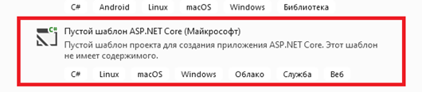

- Приложение должно выводить в окно браузера следующее сообщение.
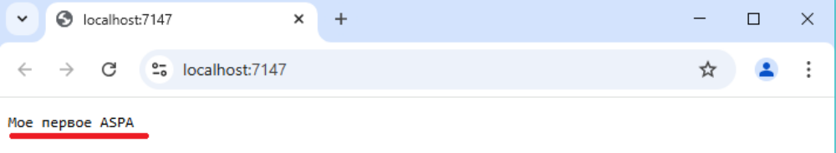

Задание 3.
- Найдите в проекте ASPA001 исполняемые файлы ASPA001.exe и ASPA001.dll.
- Найдите файл ASPA001.cproj и поясните его назначение.
- Пересоберите приложение ASPA001 в режиме Release.
- Объясните разницу между режимами Release и Debug.
- Перенесите из проекта ASPA001 в отдельную папку только необходимые файлы и запустите приложение без помощи VStudio (с помощью файла ASPA001.exe, с помощью утилиты dotnet).

- Найдите конфигурационный файл launchSettings.json поясните его назначение. Укажите, место в котором задаётся TCP-порт.
- Найдите конфигурационный файл appsettings.json поясните его назначение.
- Найдите файл Program.cs поясните его назначение.
- Преобразуйте код в стиль Prorgam.Main

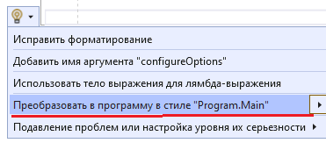

- Поясните комментариями каждую строку кода в Program.cs.

Задание 4.
- Подключите и настройте в ASPA001 сервис HTTPLogging
- Убедитесь в его работоспособности.

Задание 5.Ответьте на вопросы
- Что такое фреймворк?
- Что такое фреймворк операционной системы?
- Что такое программная платформа?
- Что такое .NET?
- Что такое ASP.NET CORE?
- Что означает, что ASP.NET CORE является кроссплатформенной?
- Что такое NuGet?
- Для чего нужна утилита dotnet?
- Что такое CoreCLR?
- Что такое CoreFX?
- Как называется встроенный в ASP.NET CORE http-сервер?
- Стадии (этапы) подготовки и запуска ASPA.
- Выясните последнюю устойчивую версию ASP.NET CORE.

